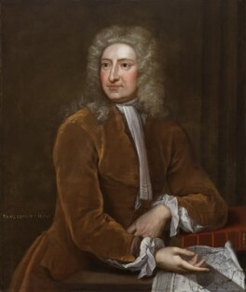Halley

Nom complet: Edmond Halley

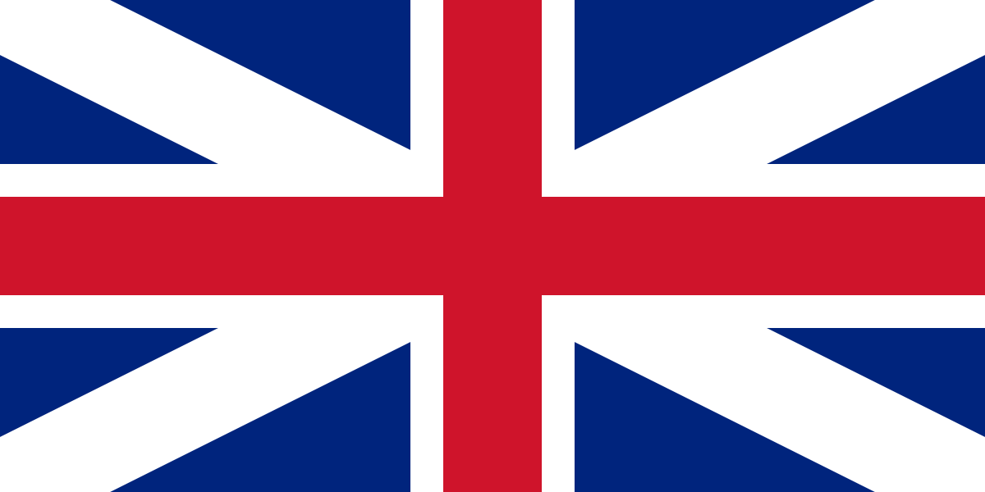Nationalité: britanique

Période de temps:1656 à 1742

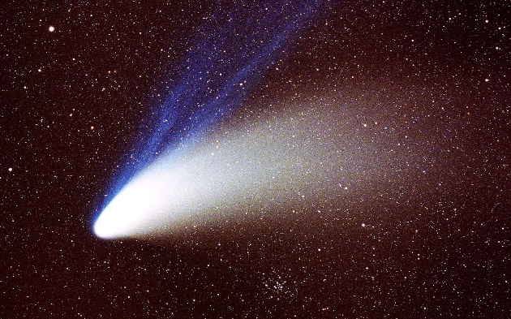

Découverte : comète

76ans (1986-1910-1834-1758)